# Όμοια πολύγωνα

* **Δύο ευθύγραμμα σχήματα λέγονται όμοια, αν έχουν τις πλευρές τους ανάλογες και τις γωνίες που σχηματίζονται από ομόλογες πλευρές τους ίσες μία προς μία**.
* Δύο πολύγωνα Π και Π΄ που το ένα είναι **μεγέθυνση ή σμίκρυνση του άλλου** τα λέμε **όμοια.** Η ομοιότητα μεταξύ δύο ευθύγραμμων σχημάτων συμβολίζεται με ≈  και συμβολίζουμε

Π ≈ Π΄.

* Δύο οποιεσδήποτε αντίστοιχες πλευρές ομοίων πολυγώνων έχουν τον ίδιο λόγο εικονα , γι΄ αυτό λέγονται **ομόλογες** και ο λόγος τους λέγεται**λόγος ομοιότητας.**
* ***Ο λόγος των ομόλογων πλευρών δύο ευθύγραμμων σχημάτων, λέγεται λόγος ομοιότητας αυτών και συμβολίζεται με λ.***

**Στο παρακάτω σχήμα κάθε τετραγωνάκι είναι ίσο με 1cm.** Τα τετράπλευρα ΑΒΓΔ και Α΄Β΄Γ΄Δ΄ είναι όμοια καθώς το ένα αποτελεί σμίκρυνση του άλλου. Ισχύουν οι σχέσεις:

εικονα

εικονα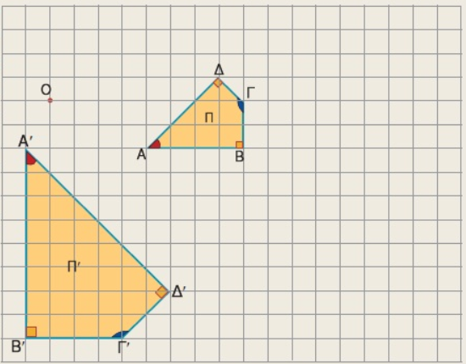

Λόγος ομοιότητας λ=2.

## Πόρισμα

**Αν δύο πολύγωνα είναι όμοια, τότε έχουν τις ομόλογες πλευρές τους ανάλογες και τις αντίστοιχες γωνίες τους ίσες.**

**θΕΩΡΗΜΑ**

Ο λόγος των περιμέτρων δύο όμοιων ευθύγραμμων σχημάτων ισούται με το λόγο ομοιότητάς τους.

# Όμοια τρίγωνα Θεωρία

Δύο τρίγωνα ΑΒΓ,Α΄Β΄Γ είναι όμοια, αν έχουν τις πλευρές τους ανάλογες και τις γωνίες **που σχηματίζονται από ομόλογες πλευρές τους ίσες μία προς μία.**

# **Εφαρμογές όμοιων τριγώνων**

* **Χαρτογραφία και Γεωδαισία**: Μέτρηση αποστάσεων
* **Μέτρηση ύψους αντικειμένων**: ύψος ενός κτιρίου
* **Αστρονομία**: υπολογισμό αποστάσεων μεταξύ γήινων παρατηρητών και ουρανίων σωμάτων, όπως ο υπολογισμός της απόστασης από ένα αστέρι ή πλανήτη
* **Ζωγραφική και τη Φωτογραφία**: Σμίκρυνση-Μεγέθυνση -προοπτική
* **Πλοήγηση**: Οι πιλότοι και οι ναυτικοί χρησιμοποιούν όμοια τρίγωνα για να βρουν την τοποθεσία τους σε έναν χάρτη

**Ο λόγος των ομόλογων πλευρών τους (δηλαδή των πλευρών που βρίσκονται απέναντι από ίσες γωνίες) λέγεται λόγος ομοιότητας**.

* Οι ομόλογες πλευρές είναι όροι του κλάσματος.

**ΘΕΩΡΗΜΑ Ι (1ο Κριτήριο Ομοιότητας)**

Αν δυο τρίγωνα έχουν δυο γωνίες τους ίσες μία προς μία, τότε είναι όμοια.

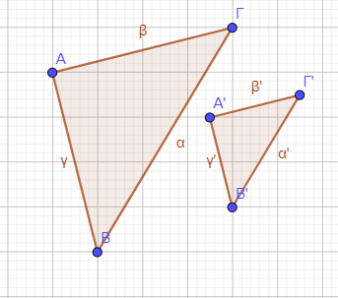

Οι ομόλογες πλευρές είναι :

$\frac{ΒΓ}{Β'Γ'}$ γιατί βρίσκονται απέναντι από τις ίσες γωνίες $\hat{A}=\hat{A' }$

$\frac{ΑΓ}{Α'Γ'}$ γιατί βρίσκονται απέναντι από τις γωνίες $\hat{Β}=\hat{Β'}$

$\frac{ΑΒ}{Α'Β'}$ γιατί βρίσκονται απέναντι από τις ίσες γωνίες.

Λόγος ομοιότητας

Οι ομόλογες πλευρές είναι ανάλογες



$$\frac{ΒΓ}{Β'Γ'}=\frac{ΑΓ}{Α΄Γ'}=\frac{ΑΓ}{Α'Γ'}=λ$$

$$\hat{A}=\hat{A' } και \hat{Β}=\hat{Β'}$$

**ΘΕΩΡΗΜΑ IΙ (2ο Κριτήριο Ομοιότητας)**

Αν δύο τρίγωνα έχουν δύο πλευρές ανάλογες μία προς μία και τις περιεχόμενες στις πλευρές αυτές γωνίες ίσες, τότε είναι όμοια.

Θεωρούμε τα τρίγωνα ΑΒΓ και Α'Β'Γ' έτσι, ώστε γωνίες $\hat{Α}$ **= $\hat{Α' }$ '** και $\frac{ΑΒ}{Α'Β'}$ **= $\frac{ΑΓ}{Α΄Γ΄}$** τότε είναι όμοια





**ΘΕΩΡΗΜΑ IΙΙ (3ο Κριτήριο Ομοιότητας)**

Αν δύο τρίγωνα έχουν τις πλευρές τους ανάλογες μία προς μία, τότε είναι όμοια.

Θεωρούμε τα τρίγωνα ΑΒΓ και Α'Β'Γ' ώστε

**A'B'/AB = Α'Γ'/ΑΓ = Β'Γ'/ΒΓ τότε είναι όμοια**



Άσκηση

Ένα δέντρο ρίχνει κάποια στιγμή σε οριζόντιο έδαφος σκιά μήκους 24m. Στο ίδιο σημείο, την ίδια στιγμή, ένας άνθρωπος ύψους 1,8 m ρίχνει σκιά μήκους 3m, δεδομένου ότι οι ακτίνες του ήλιου είναι παράλληλες μεταξύ τους. Να βρεθεί το ύψος του δέντρου.

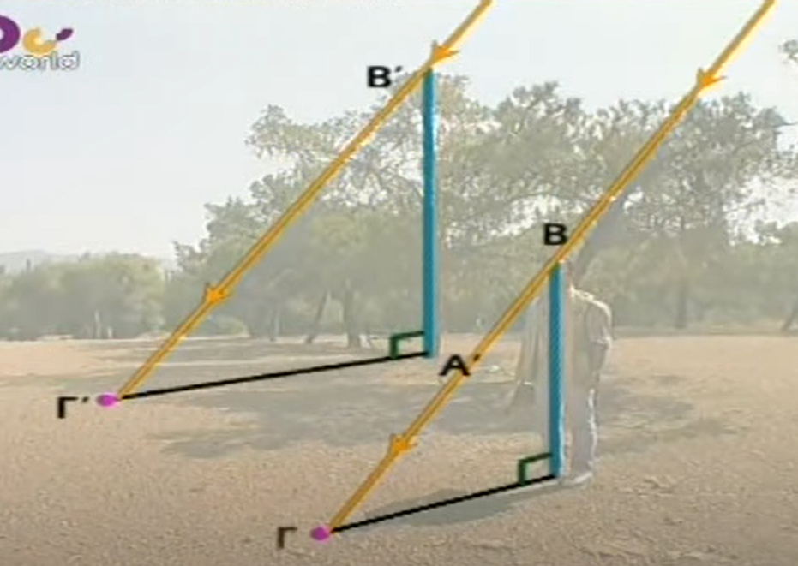

Να συμπληρωθεί το παρακάτω διάγραμμα: